МАРШРУТ СЛЕДОВАНИЯ УЧАЩИХСЯ В ПОЖАРНУЮ ЧАСТЬ №56 Г. ВЫКСА

НА УРОК «МОЯ ПОЖАРНАЯ БЕЗОПАСНОСТЬ. КТО НАМ ПОМОГАЕТ ПРИ ПОЖАРЕ»

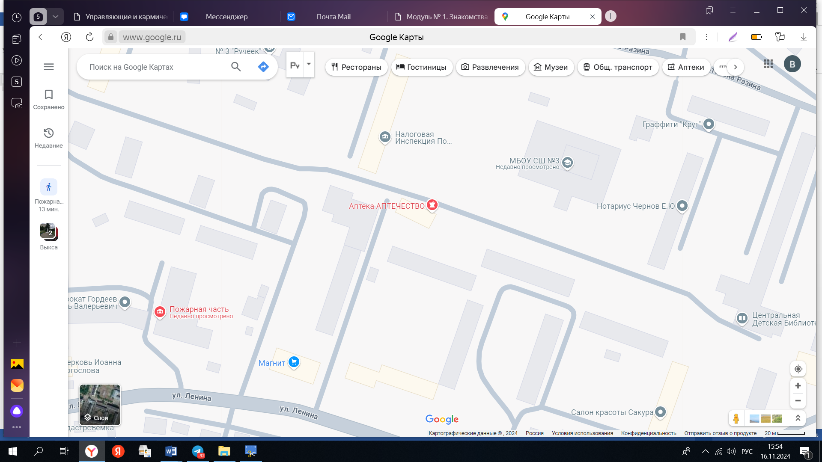

Маршрут учащихся

МАРШРУТ УРОКА

«МОЯ ПОЖАРНАЯ БЕЗОПАСНОСТЬ. КТО НАМ ПОМОГАЕТ ПРИ ПОЖАРЕ»

Этап 1. Центральный вход в Пожарную часть №56 г. Выкса

Этап 2. Пожарная часть №56 г. Выкса Диспетчерская

Этап 3. Пожарная часть №56 г. Выкса Гараж

Этап 4. Пожарная часть №56 г. Выкса Холл

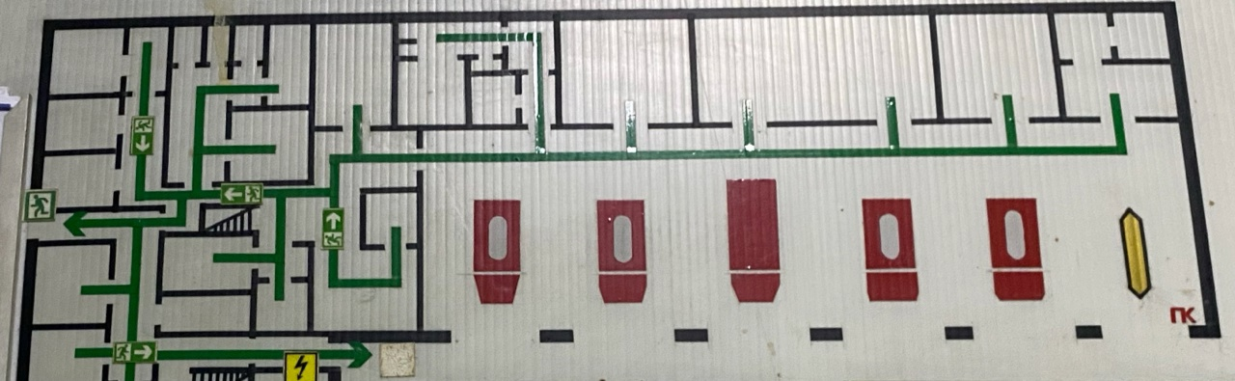

4

3

2

1